
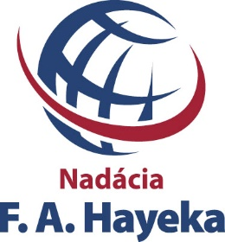
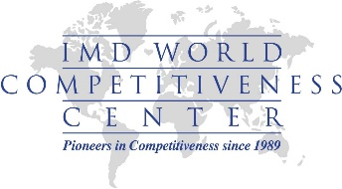

IMD World Competitiveness Booklet 2022

Svetová brožúra digitálnej konkurencieschopnosti 2022

Slovenská republika

Tlačová správa

EMBARGO pre zverejnenie výsledkov:
28. septembra 2022, 00:01 h.

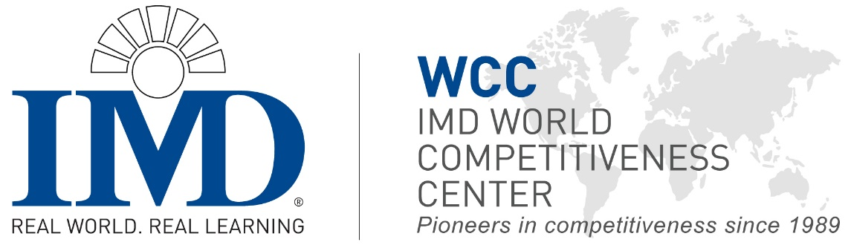

Podľa najnovšieho vydania Svetovej brožúry digitálnej konkurencieschopnosti IMD je Slovensko 47. digitálne konkurencieschopnou ekonomikou spomedzi 63 hodnotených krajín

Bratislava / Lausanne, 28. september 2022

Kým USA zaostáva, Dánsko vyniká v globálnom digitálom rebríčku, z ktorého vyplýva, že opatrenia v oblasti kybernetickej bezpečnosti budú mať zásadný vplyv na konkurencieschopnosť
- Digitálne technológie budú úspešne prijaté a rozširované len vtedy, ak vlády a súkromný sektor budú chrániť svoju digitálnu infraštruktúru pred kybernetickými útokmi
- Výskum poukazuje na oblasti, na ktoré sa musí vláda a súkromný sektor zamerať
- Regionálne a relevantné rozdiely medzi rozsahom nástrojov e-governmentu a kapacitami vlád v oblasti kybernetickej bezpečnosti
Nový výskum, ktorý zverejnilo Svetové centrum pre konkurencieschopnosť Inštitútu pre rozvoj manažmentu (IMD), odhaľuje rozdiely v digitálnej transformácii hlavných svetových ekonomík s dlhodobými dôsledkami na globálnu ekonomickú dominanciu a národné bohatstvo.
K vytvoreniu digitálne konkurencieschopných ekonomík zo strany vlády a súkromného sektora je kľúčové najmä to, aby chránili svoju digitálnu infraštruktúru pred kybernetickými útokmi a poskytovali konkurencieschopné služby e-governmentu.
V rebríčku svetovej digitálnej konkurencieschopnosti najlepšie obstálo Dánsko. Umiestnenie na prvom mieste bolo pre Dánsko z veľkej časti zásluhou jeho vynikajúcich výsledkov v komponente Pripravenosti na budúcnosť. V rámci agility podnikania a rovnako aj v IT integrácií dosiahla krajina prvé miesto. V oblasti adaptívnych postojov a rozvoja digitálnych talentov sa krajina rovnako drží na popredných miestach.
Na druhom mieste sa umiestnilo USA, ktoré bolo posledné štyri roky na prvom mieste v rebríčku digitálnej konkurencieschopnosti IMD. USA zaznamenalo pokles vo všetkých oblastiach, pričom najväčší pokles bol v rámci technologického faktoru. Prvenstvo si USA udržala len v rámci subfaktoru vedeckej koncentrácie.
V rámci prvej desiatky sa v rebríčku umiestnilo Švédsko (3. miesto), z piatej priečky sa o jedno miesto posunul Singapur, Švajčiarsko zaujalo 5. priečku a Holandsko je na 6. priečke. Z 11. miesta si Fínsko polepšilo na 7. miesto, Kórejská republika sa vrátila do prvej desiatky a zaujala ôsmu pozíciu (z 12. miesta). Zaujímavý je pokles Hong Kongu z 2. až na 9. miesto (najväčší pokles je zaznamenaný v komponente Pripravenosti na budúcnosť). Desiata priečka patrí Kanade, ktorá sa prvý krát od roku 2018 dostala medzi prvých 10 najlepších krajín v rebríčku digitálnej konkurencieschopnosti IMD.
Z regionálneho hľadiska vykazujú najlepšie výsledky v oblasti kybernetickej bezpečnosti Východná Ázia, Severná Amerika, Západná Ázia a Afrika. Naopak, najnižšiu úroveň vykazujú Stredná Ázia a Južná Amerika. Medzi týmito krajinami existujú významné rozdiely medzi rozsahom nástrojov e-governmentu a kapacitami kybernetickej bezpečnosti ich vlád.
Za predchádzajúce obdobie štyroch rokov si Čína polepšila o 15 miest, avšak za posledný rok sa posunula nižšie o dve pozície, teda na 13. miesto v celkovom rebríčku. Tento fakt znamená zvrat pozitívneho trendu, ktorý sa začal už v roku 2018.
Slovenská republika sa tento rok opäť umiestnila na 47. mieste spomedzi 63 hodnotených krajín. V medziročnom porovnaní sa postavenie Slovenska nezmenilo.
V porovnaní s najbližšími susedmi je Slovensko v kvalite digitálneho podnikateľského prostredia za Českou republikou (33.), ktorá rovnako ako minulý rok dosiahla prvenstvo v rámci regiónu V4. Slovensko sa tento rok umiestnilo aj za Maďarskom o 5 miest, pričom Maďarsko je na 42. priečke, keďže sa zlepšilo o 3 miesta. Poľsko sa v poradí rebríčku zhoršilo o 5 miest, celkovo zastáva 46. pozíciu.
Z hľadiska troch komponentov sa Slovensku darí podobne u všetkých troch komponentov (Znalosti, Technológia a Pripravenosť na budúcnosť), avšak najlepšie hodnotenie Slovensko dosiahlo v komponente Znalosti. Z jednotlivých ukazovateľov je na tom Slovensko najlepšie najmä v oblasti vedeckej koncentrácie alebo v oblasti IT integrácie. Najhoršie výsledky možno vidieť v subfaktore regulačného rámca či kapitálu.
Rozdiel v konkurenčnej sile postkomunistických a „západných“ krajín je rovnako evidentný na príklade Rakúska, ktoré, hoci leží tesne pri Slovensku, je 18. ekonomikou podľa rebríčka WCDR (minulý rok bolo na 16. mieste). Z postkomunistických krajín zaznamenali najhoršie umiestnenie Bulharsko (48. miesto, zlepšenie o 4 priečky) a Rumunsko (49. miesto). Posledné tri miesta zaznamenali Botswana (61. miesto, druhý raz hodnotená, zlepšila sa o dve miesta), Mongolsko (62. miesto, medziročné bezo zmeny), a Venezuela (63. miesto, zhoršenie o jedno miesto). Najväčší pokrok z postkomunistických krajín zaznamenalo Chorvátsko, ktoré sa medziročne posunulo až o 12 priečok a v rebríčku zastáva 43. miesto. Chorvátsko sa zlepšilo vo všetkých troch komponentoch, avšak najvýraznejší pokrok zaznamenávajú v Pripravenosti na budúcnosť, kde si krajina prilepšila až o 12 priečok.
Renomovaný švajčiarsky Inštitút pre rozvoj manažmentu (Institute for Management Development, www.imd.ch) v spolupráci so slovenskou Nadáciou F. A. Hayeka Bratislava (www.hayek.sk) a 57 ďalšími organizáciami z celého sveta, zverejnil Svetovú brožúru digitálnej konkurencieschopnosti ekonomík v roku 2022 (World Digital Competitiveness Ranking).
V rámci tohto indexu porovnáva digitálnu konkurencieschopnosť 63 krajín sveta, vrátane Slovenskej republiky. Index vyjadruje pripravenosť podnikateľského prostredia na rozvoj digitálnej ekonomiky, pričom za kvalitné prostredie sa považuje také, ktoré najviac napomáha podnikom rozvíjať svoje digitálne kapacity.
Pri hodnotení ekonomiky WDCR skúma tri faktory:
- Znalosti - schopnosť porozumieť a naučiť sa nové technológie
- Technológia - kompetencia rozvíjať nové digitálne inovácie
- Pripravenosť na budúcnosť - pripravenosť na ďalší vývoj
Dôvodom na vytvorenie tohto rebríčka porovnávajúceho kapacitu a pripravenosť krajín adoptovať a naplno využiť potenciál digitálnych technológií je miera rozvoja týchto technológií, ktoré sa stávajú kľúčovou hnacou silou ekonomickej transformácie a zvyšovania efektivity podnikateľského sektora, verejnej správy, ako aj celej spoločnosti. V dnešnej dobe technológie priamo ovplyvňujú ako výkonná je ekonomika a jej podnikateľské prostredie a ako sú pripravené čeliť výzvam budúcnosti a konkurencie z tretích krajín. Viacero svetových ekonomík a ich vlád už naplno investuje do digitálnej ekonomiky s cieľom zvýšiť produktivitu, pridanú hodnotu výroby a celkovú prosperitu krajiny.
Svetové konkurenčné centrum IMD (WCC) je výskumné centrum v IMD vo Švajčiarsku s 30 ročnými odbornými znalosťami v oblasti konkurencieschopnosti krajín.

